Конспект досуга с детьми
«Путешествие в страну музыкальных инструментов»
(в старшей группе)
Цель: дать представление о многообразии народных музыкальных инструментов, развивать интерес детей старшего дошкольного возраста к игре на народных музыкальных инструментах в творческом самоовыражении.
Задачи:
- Развитие творческой активности детей в доступных видах музыкальной исполнительской деятельности.
- Совершенствование умения импровизировать, развивая творческие способности детей.
- Продолжать развивать умение выразительно действовать с различными, шумовыми инструментами.
- Развивать музыкальный слух, ладовысотного и метроритмического компонентов через ознакомление с народным музыкальным репертуаром.
- Развить навыки выразительного интонирования, передачи многообразных оттенков, эмоций, настроений.
- Сформировать положительное отношение, интерес к содержанию народной музыки.
Материалы и оборудование: мультимедийное оборудование, презентация «Русские народные инструменты», цветок.
Аудиозапись оркестра русских народных инструментов, загадки.
Музыкальные инструменты: балалайка, бубен, деревянные ложки, трещотки, треугольник, домбра, рубель.

Предварительная работа: знакомство детей с ложками, колокольчиками, бубенчиками, бубном, трещоткой, свирелью, а также разучивание песен и музыкальных номеров с использованием народных инструментов, отгадывание загадок.
Оборудование: музыкальные инструменты, лоток с игрушками, колпачки, аудиозаписи русских народных песен и наигрышей, волшебный треугольник.

Ход занятия:
Под русскую народную мелодию дети входят в зал друг за другом и образуют круг.
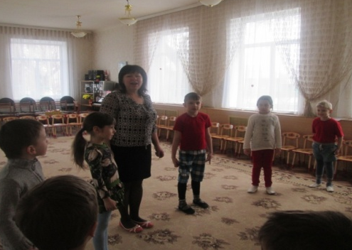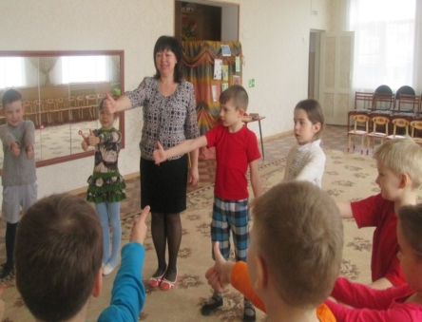

УПРАЖНЕНИЕ «ПРИВЕТСТВИЕ»
Музыкальный руководитель – Добрый день!
Дети – Добрый день!
Муз.рук. – Заниматься вам не лень?
Дети – Настроение у нас – высший класс!
/Поднимают большой палец вверх/
Муз.рук. – Ребята! Я приглашаю вас вместе со мной отправиться в путешествие. А чтоб узнать, в какое путешествие, мы отгадаем загадку.

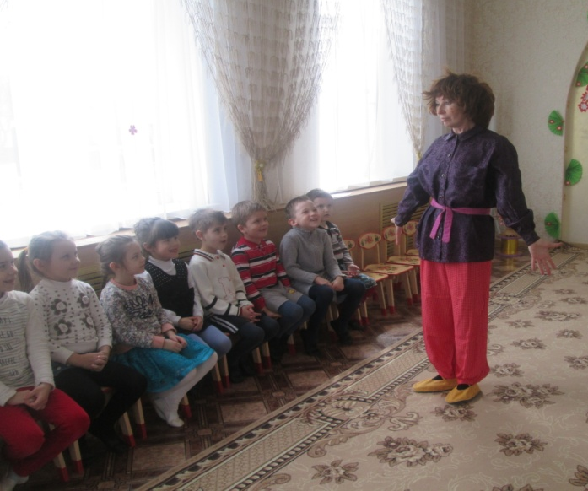

/Звучит плясовая мелодия «Смоленский гусачок», появляется
домовёнок Кузя (взрослый)./
Кузя - Здравствуйте, ребята! Меня зовут домовёнок Кузя. Я очень люблю ходить в гости и заводить новых друзей.
Муз.рук. - Мы очень рады, Кузя, что ты пришёл к нам в гости!

Кузя - А ещё я очень люблю путешествовать. Давайте все вместе отправимся в путешествие!
Муз.рук. - Мы с ребятами собрались совершить путешествие в волшебную Страну и с удовольствием возьмем тебя с собой, только сначала отгадай нашу загадку.
Загадка:
Не лопата, не совок,
Что захватит, то в роток,
Кашу, суп или окрошку:
Вы узнали? Это…
Кузя - Так это же ложка! Мы что сейчас есть будем? Это хорошо, покушать я люблю. Ой! А как же наше путешествие?
Муз.рук. - Не волнуйся, Кузя, в путешествие мы обязательно
отправимся. Но это не просто ложки, а самый настоящий музыкальный инструмент./Держит деревянные ложки/
Кузя - Какой же это музыкальный инструмент? И как на них играть-то, на ложках этих, по чашкам и кастрюлям что ли?
Муз.рук. - Нет. Музыкант ударяет ими друг по другу. Вот так. /Показывает/
Кузя – Ну, и какое отношение к нашему путешествию имеют эти
деревянные ложки?
Муз.рук. - А ты ещё не догадался?
Кузя – Нет! Не догадался?
Муз.рук. - Ребята, давайте поможем Кузе. Покажем ему нашу подсказку.

ИНСЦЕНИРОВКА ПЕСНИ «ГДЕ БЫЛ ИВАНУШКА?»
(русск. нар.мелодия)

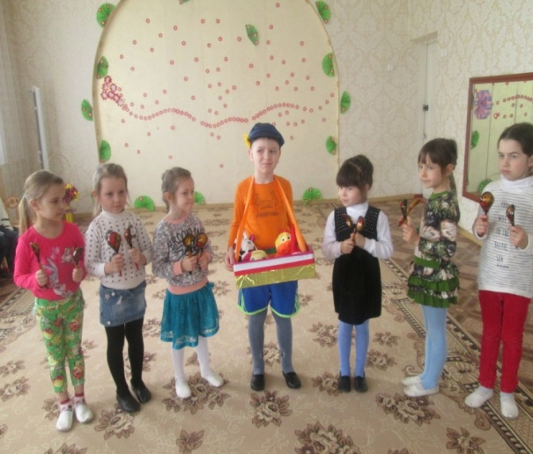

Кузя - Я догадался! Мы отправимся в страну русских народных
музыкальных инструментов!
Муз.рук. - Молодец Кузя! И вы, ребята, молодцы!
Чтобы туда попасть, нужно позвонить в музыкальный треугольник.
Вот он! (несколько ударов по треугольнику)
И сказать волшебные слова: «Треугольничек, звени,
Деток в гости позови! На носочках покружились –
В стране волшебной очутились!»
Дети «змейкой» идут за домовенком Кузей по залу. Останавливаются перед столиком. На столике разложены разные музыкальные инструменты.

Муз.рук. - Вот мы и попали в волшебную страну, где живут русские народные музыкальные инструменты. Только тебе, Кузя, нужно угадать их названия.
Кузя - Ой-ой-ой! А я совсем с народными инструментами не
знаком.
Муз.рук. - А мы тебе поможем. Правда, ребята? А вот и следующая
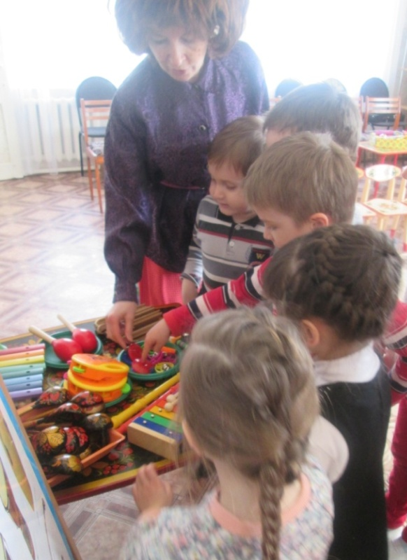
загадка.
Загадка №2
Целый день всё трень да трень
И трещать-то ей не лень.
/Ведущий показывает и играет на трещотке./
Кузя - Ой, что это так трещит? И как же этот инструмент называется?
/Ответы детей /
Муз.рук. - Да, это ударный инструмент - трещотка.
Кузя - Да разве трещотка ударная? Она же трескучая.
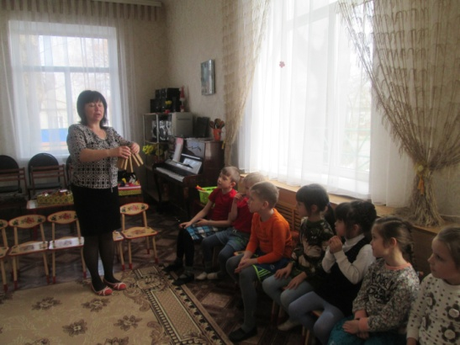
Муз.рук. - Инструмент раньше в старину называли трескотухой от слова треск. Деревянные пластиночки стучат друг о друга и трещат.

Музыкальный руководитель играет на трещотке и поёт вместе с детьми: «Треско-треско-трескотуха, протрещала прямо в ухо: «Раз-два, раз-два-три, мне дружочек помоги».
Муз.рук. - Думаю, наступило время создать весёлый ансамбль, давайте, сыграем и споём вместе!
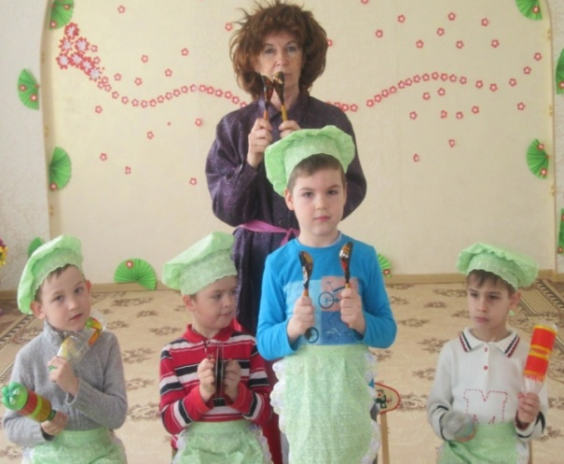
ПЕСЕНКА – ИГРА «ВЕСЕЛАЯ КУХНЯ» муз. Г. Вихаревой.
Муз.рук. - В ударных инструментах звук возникает, когда одна
часть инструмента ударяется о другую или когда по самому
инструменту чем-нибудь бьют.
Кузя. - Чем бьют?
Муз.рук. - Например, рукой. Вот послушайте новую загадку:
Загадка №3:
Целый день бом да бом
Раздается громкий звон.
Он любит, когда его бьют,
Покоя ему не дают –
Он пляшет в руках и звенит,
И добрых людей веселит.
/Звучит бубен./
Кузя - Ой, что это, ребята? /Ответы детей/
Муз.рук. – Правильно, ребята? Это бубен! Вашему вниманию предлагается

ИГРА «ТЫ КАТИСЬ ВЕСЕЛЫЙ БУБЕН» муз. Б.Караваевой
Муз.рук. Молодец, Кузя. У тебя очень хорошо получается играть на бубне.
Слушайте следующую загадку:

Загадка №4:
Тили-бом, тили-бом,
Перезвон со всех сторон.
Колокольчики звенят
С бубенцами говорят.

Кузя - Я догадался! Это колокольчики да бубенчики.
Муз.рук. - Молодец, Кузя, какой ты догадливый. А играть ты любишь?
Кузя - Конечно, люблю!
Муз.рук. - Тогда поиграй с нашими ребятами.
Кузя - С удовольствием поиграю!

Игра «Веселые инструменты»
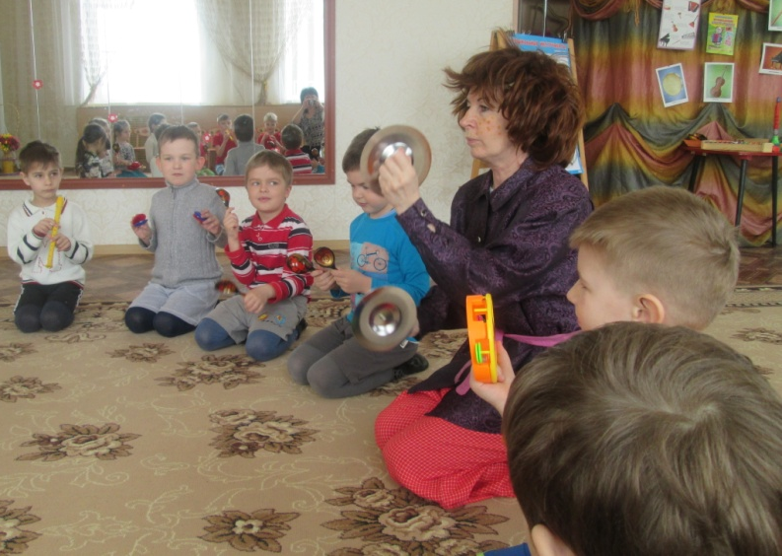
Муз.рук. – Молодцы! Хорошо поиграли! Кузя, наши ребята тоже
умеют загадывать загадки. Вот послушай.
Выходит ребенок и загадывает загадку:

Загадка №5:
Если хочешь поиграть,
Нужно в руки её взять
И подуть в неё слегка
Будет музыка слышна.

Муз.рук. - Подумай-ка минуточку, что же это?
Кузя - Дудочка!
Муз.рук. - Правильно. Эта дудочка называется свирель. Вот послушайте, как она звучит. /В аудио записи звучит свирель «Во кузнице»/
Кузя - А свирель тоже ударный инструмент?
/Ответы детей/
Муз.рук. – Правильно, ребята! Это духовой инструмент.
А заставляет звучать свирель поток воздуха, который мы выдуваем.
/Приглашает ребенка поиграть на дудочке/

Кузя - Вот бы мне так научиться. Я тоже хочу играть на свирели.
Муз.рук. – А я предлагаю всем нам сейчас превратиться в музыкантов. Давайте мы научим Кузю играть в оркестре!

ОРКЕСТР «СВЕТИТ МЕСЯЦ» (русск.нар.мелодия)

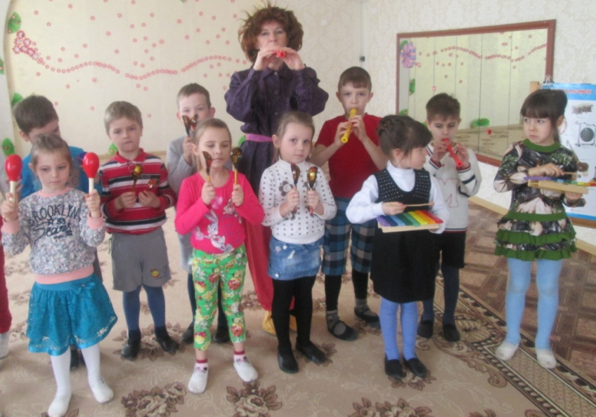
Муз.рук. - Ну, что, Кузя, тебе понравился наш оркестр?!
Кузя - Да, очень! Теперь я обязательно научусь играть на музыкальных инструментах!
Муз.рук. - Ребята! С какими музыкальными инструментами мы встретились? /Ответы детей/
Наше путешествие в Страну русских народных музыкальных инструментов подошло к концу.
Кузя – Спасибо, ребята, что пригласили в путешествие, мне было очень интересно! Я многому научился!
Муз. рук. - А ты, Кузя, приходи к нам в гости, и мы совершим ещё не одно увлекательное путешествие.
Кузя - Спасибо, обязательно приду. До свиданья. /Выходит из зала/
Муз.рук. – Ребята! А нам пора возвращаться. Где наш волшебный треугольник? /Несколько ударов по треугольнику/
«Треугольничек, звени,
Деток в садик возврати!
На носочках покружились –
В зале музыкальном очутились!»

Муз.рук. - Вот и закончилось наше путешествие. До свидания!
/Под музыку «Весенняя хороводная» дети выходят из зала/

